Полиция юго-востока столицы задержала подозреваемого в нападении на водителя такси

Сотрудники уголовного розыска УВД по ЮВАО в ходе оперативно-розыскных мероприятий задержали 24-летнего приезжего из Средней Азии по подозрению в грабеже.
В марте в ОП Жулебинский ОМВД России по району Выхино-Жулебино с заявлением о разбое обратился 49-летний житель Московской области, водитель такси.
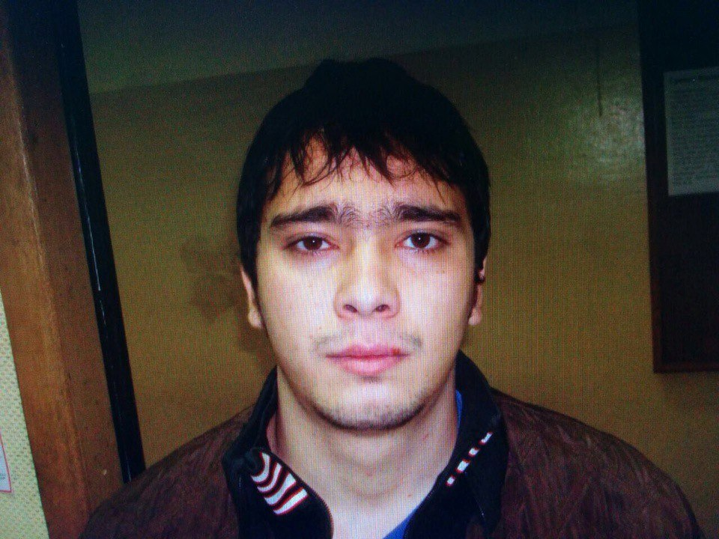
По словам потерпевшего, на Привольной улице трое пассажиров, угрожая предметом, похожим на пистолет, открыто похитили у него денежные средства, документы, ключи от автомобиля «Хендай», мобильный телефон, после чего с похищенным скрылись.
По данному факту возбуждено уголовное дело по признакам состава преступления, предусмотренного ч. 2 ст. 162 УК РФ «Разбой». Подозреваемый задержан в порядке ст. 91 УПК РФ.
8 июля сотрудники уголовного розыска УВД по ЮВАО в ходе оперативно-розыскных мероприятий на Зеленодольской улице задержали одного из подозреваемых. Им оказался 24-летний приезжий из Средней Азии.
Сотрудники УВД по ЮВАО обращаются ко всем гражданам, пострадавшим от противоправных действий задержанного, с просьбой звонить по телефону:(495) 376-66-66 или в службу «102» (с мобильных телефонов – 112).

